R07 LEGEND -TITAN/DLC SCHWARZ - CARBONFASER
GROSSDATUM – RETROGRADE WOCHENTAGANZEIGE
R07.GD01.TC.A0001

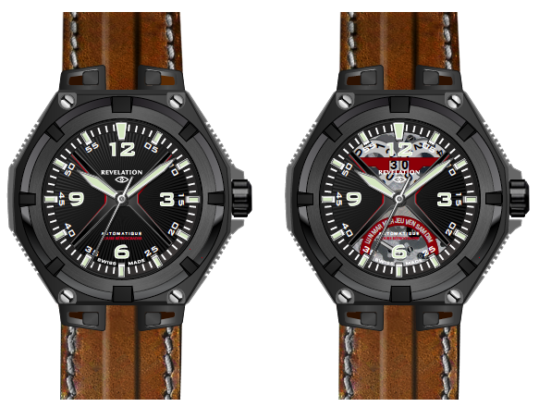
GEHÄUSE: Titan/ DLC-Beschichtung schwarz – Carbonfaser laminiert

ABMESSUNGEN: ø 45 mm - H. 14 mm

WASSERDICHT BIS: 10 ATM.

INDEXE: rhodiniert, grüne
Superluminova-Beschichtung.

ZEIGER: rhodiniert, grüne
Superluminova-Beschichtung.

ZIFFERBLATT: Revelation System®,
mechanisches Zifferblatt:
GESCHLOSSEN: schwarzes Zifferblatt
OFFEN: transparentes Zifferblatt, Einblick:
Großdatum und retrograde Wochentaganzeige.

ARMBAND: Kalbsleder, karamellfarben mit Struktur,
Vintage-Finissierung.

SCHLIESSE: Titan, DLC-Beschichtung schwarz, Geschlossen Offen
Dornschließe.

SCHMUCKBOX: Reisebox, Außenseite: schwarz,
lederartig PU, Innenfutter: grau velourslederartig

WERK: GD01 - Automatik - Großdatum – Retrograde Wochentaganzeige – von Hand finissierter Rotor
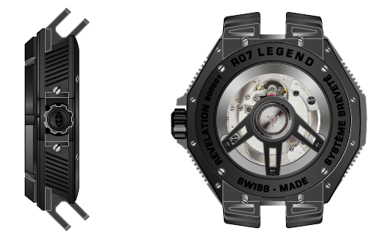
GANGRESERVE: 48 Stunden

ABMESSUNGEN: ø 30 mm - H. 7,10 mm

RUBINE: 61

SCHWINGUNGEN/STUNDE: 28.800

Gehäuseboden aus Saphirglas

